SEMANA N°: 14 | ASIGNATURA: Educación Tecnológica
GUÍA DE APRENDIZAJE
Profesor(a): María López C (clase 9 )
Nombre Estudiante: |  | Curso: 2º Básico
Unidad: 4

Objetivo de Aprendizaje:
OA3: Elaborar un objeto tecnológico según indicaciones del profesor, seleccionando y experimentando con: › Técnicas y herramientas para medir, cortar, plegar, unir, pegar, pintar, entre otras. › Materiales como papeles, cartones, fibras, plásticos, desechos, entre otros.
Recursos de aprendizaje a utilizar: Guía de trabajo – video
Video dispensador de dulces: https://www.youtube.com/watch?v=98rLYxF5e6s
Instrucciones: Él o la estudiante con asesoramiento de su apoderado debe realizar las actividades que se describen en la guía. No olvidar que se debe enviar evidencias de sus trabajos. Los trabajos son evaluados.
En la clase anterior analizaste un objeto tecnológico, donde distinguiste los materiales y herramientas con los cuales fue elaborado. Para esta clase tendrás que elaborar el objeto tecnológico analizado.
Elaborando un “Dispensador de dulces”
Actividad 1: Reune todos los materiales y herramientas que son necesarias para que puedas trabajar. Para este dispensador tienes que tener:
- 2 vasos plásticos ( 1 de los vasos pude ser reemplazado por una caja que sería el soporte y para la parte donde irán los dulces puedes usar una botella desechable)
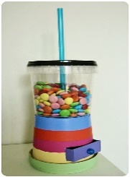
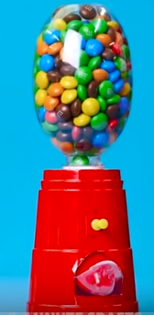
- Papeles de colores o goma eva para decorar el soporte del dispensador ( puedes usar elementos decorativos a elección)
- Pegamento.
- Lapiz para marcar.
- 1 regla si necesitas medir.
- Algunos dulces pequeños.
- Tijeras.
- Algunos modelos que te ayudarán en el proyecto
Actividad 2: Elaborar el dispensador siguiendo las instrcciones dadas en el video.
Actividad 3: No olvides enviar un video o fotos del trabajo mientras lo realizas y cuando lo tengas terminado.

